Прямой трансфер аэропорт Гонконга - паром в Макао
Если вы хотите уехать в Макао сразу по прибытии в Гонконг, то в Макао можно попасть и сразу из аэропорта Гонконга, не заезжая для этого в город и даже не проходя паспортного контроля в Гонконг, или, например, если у вас одноразовая виза в Гонконг (граждане Узбекистана, Армении, Грузии, Азербайджана). Паромная станция расположена в транзитной зоне аэропорта Гонконга.
Порядок трансфера:
Прибыв в аэропорт Гонконга, необходимо ориентироваться на указатели Immigration до тех пор, пока не появится указатель Mainland/Macau Ferris – по указателям пройти на уровень 5, где расположены стойки по продаже билетов и регистрации на паром TurboJet (БЕЗ прохождения иммиграционного контроля). Ни в коем случае не проходить паспортный контроль!!! Если вы оказались рядом с ним, вам нужно вернуться немного назад и поискать указатель Mainland/Macau Ferris. Если вы прошли паспортный контроль, назад вас не пустят, даже если у вас на руках билеты на паром в Макао. Придётся ехать в город и покупать билеты на паром из Гонконга.
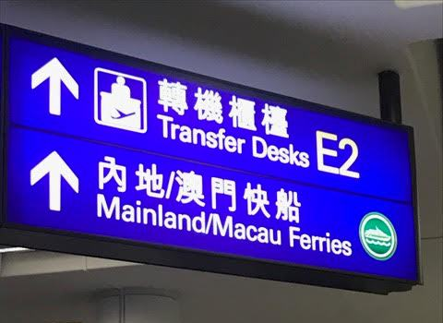
Этот указатель приведет на стойку регистрации на паром.
Покупка билета / регистрация на паром / наклейка багажной бирки для последующей выдачи багажа в Макао. На регистрации Mainland/Macau ferries внутри аэропорта Гонконга пассажир с электронным билетом должен обратиться на стойку паромной компании Cotai, предоставить билет, паспорт и бирку на багаж. Работники паромной компании помогут зарегистрировать багаж по багажной бирке и сами заберут багаж с багажной ленты и погрузят на паром. Багаж в Гонконге получать НЕ НАДО. Если вы получили багаж, значит, вы прошли паспортный контроль и потеряли билет на паром из аэропорта, назад вас НЕ пустят.
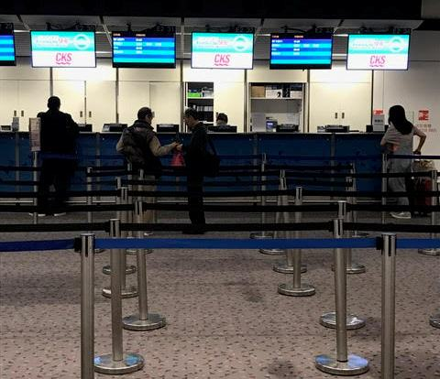
Кассы – здесь нужно предоставить электронные билеты, бирку на багаж и паспорта.
После того, как багаж зарегистрирован, нужно пройти по билету в зал для пассажиров, которые едут в Макао или материковый Китай (он находится за углом вниз по эскалатору). Оттуда внутренний поезд за 5 мин довезет до SkyPier. Порт для выезда в Макао от аэропорта в 5-10 минутах езды на поезде (внутренний поезд в аэропорту). Всё хорошо организованно, потеряться невозможно
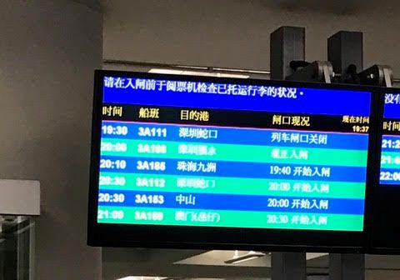
На экране будет указан рейс на паром на китайском и английском языках. На пирсе SkyPier нужно выйти к нужному гейту и сесть на паром TurboJET
Прибытие в Макао, прохождение иммиграционного / таможенного контроля в порту Макао
Получение багажа в порту Макао

Отправление паромов из аэропорта Гонконга в Макао – в 11:00, 13:15, 17:00 и 22:00

